VALIDASI METODE ANALISIS NIKOTINAMIDA, VITAMIN B6, DAN VITAMIN C MENGGUNAKAN KCKT DAN APLIKASINYA PADA SEDIAAN SUPLEMEN KESEHATAN

Rindi Khusni Wulandari¹, Aqnes Budiarti^{1*}, Gharsina Ghaisani Yumni¹
¹ Fakultas Farmasi, Universitas Wahid Hasyim, Indonesia
Jl. Raya Manyaran-Gunungpati, Semarang 50224.
^{1*}Email: aqnesbudiarti@unwahas.ac.id

Abstrak
Kombinasi nikotinamida, vitamin B6, dan vitamin C sering digunakan dalam suplemen kesehatan. Kandungan ketiga senyawa dalam produk tersebut tergolong rendah, sehingga penentuan kadar mereka memerlukan teknik analisis yang tidak hanya sensitif tetapi juga mampu mengukur secara bersamaan. Salah satu teknik yang digunakan adalah kromatografi cair kinerja tinggi (KCKT). Namun, metode analisis yang sesuai masih terbatas. Penelitian ini bertujuan mengembangkan metode KCKT yang divalidasi untuk mengukur nikotinamida, vitamin B6, dan vitamin C, sekaligus mengaplikasikannya pada produk suplemen kesehatan. Prosedur penelitian memakai KCKT isokratik (Jazco) dengan deteksi UV pada panjang gelombang 272 nm. Fase diam berupa kolom C18 berukuran 125 mm x 4,6 mm, sementara fase gerak adalah campuran metanol, air, dan asam asetat glasial dengan perbandingan 15:85:1 dan kecepatan 1 mL/menit. Validasi metode menunjukkan hasil positif pada parameter linieritas (r = 0,999 untuk ketiga senyawa), akurasi (perolehan krmbali 99,05–100,80%), presisi (nilai %RSD ≤ 2%), selektivitas dengan daya pemisahan minimal 1,5, serta sensitivitas dengan batas deteksi (LOD) dan batas kuantifikasi (LOQ) masing-masing: nikotinamida (LOD 0,554 µg/mL; LOQ 1,846 µg/mL), vitamin B6 (LOD 0,068 µg/mL; LOQ 0,227 µg/mL), dan vitamin C (LOD 0,602 µg/mL; LOQ 2,006 µg/mL). Metode ini berhasil diterapkan untuk mengukur kandungan ketiga zat tersebut dalam tiga merek suplemen kesehatan.

Kata kunci: KCKT-UV, nikotinamida, suplemen kesehatan, pengembangan metode, vitamin.

PENDAHULUAN
Beberapa vitamin seperti nikotinamida, vitamin B6, dan vitamin C sering digunakan secara kombinasi dalam sediaan suplemen kesehatan. Nikotinamid merupakan bentuk aktif dari vitamin B3 yang bermanfaat untuk mememlihara kesehatan jantung dan mengatur kadar lemak dalam tubuh.Vitamin B6 berfungsi sebagai kofaktor dalam reaksi metabolisme asam amino. Vitamin C atau asam askorbat berperan dalam perbaikan jaringan, pembentukan kolagen, antioksidan dan produksi enzimatik neurotransmiter tertentu (Budiarti, dkk., 2025; Mardalena, 2021).
Pemastian mutu suplemen kesehatan yang ditetapkan oleh BPOM RI (2019) membutuhkan metode analisis untuk menetapkan kadar berbagai vitamin dalam sediaan. Nikotinamida, vitamin B6, dan vitamin C memiliki gugus kromofor sehingga dapat danalisis dengan instrumen yang menggunakan prinsip penyerapan sinar UV-Vis. Kadar nikotinamida dan vitamin B6 dalam suplemen relatif kecil alhasil penentuan kadarnya memerlukan teknik yang memiliki tingkat kepekaan tinggi. Selain itu, ketiga zat memiliki polaritas yang hampir sama yaitu vitamin larut air sehingga dapat dipisahkan berdasarkan polaritasnya menggunakan sistem kromatografi (Budiarti dkk., 2025; Rohman & Sumantri, 2013). Salah satu sistem kromatografi yang diketahui bersifat simultan, sensitif, dan praktis adalah KCKT (Gandjar dan Rohman, 2012) sehingga KCKT dapat digunakan untuk analisis kombinasi nikotinamida, vitamin B6 dan vitamin C dalam sediaan.
Sabaruddin dkk. (2022) telah mengembangkan metode analisis KCKT bd1akam mengukur kadar nikotinamida dan vitamin B6 pada suplemen kesehatan. Deteksi dilakukan pada panjang gelombang 254 nm. Fase diam yang dipakai berupa C18, sementara fase gerak terdiri dari campuran ammonium asetat dan asetonitril dengan perbandingan 25:75 (v/v) dan laju alir 1,0 mL/menit. Metode ini telah tervalidasi dan dapat digunakan secara efektif pada suplemen kesehatan. Namun metode ini membutuhkan waktu analisis yang relatif lama, yaitu waktu retensi nikotinamida 15 menit dan vitamin B6 12 menit. Selain itu, metode yang dikembangkan terbatas pada teknik gradien sehingga perlu penyesuaian untuk KCKT tipe isokratik.
Maeaba dkk. (2025) mengembangkan metode KCKT isokratik dengan detektor UV pada panjang gelombang 265 nm untuk analisis vitamin B3, B6, C, dan beberapa vitamin lainnya dalam buah jeruk. Fase diam yang digunakan adalah C₁₈ dan fase gerak menggunakan campuran metanol: asam trifluoroasetat (20:80, v/v) dengan laju alir 0,5 mL/menit. Metode dapat memisahkan semua vitamin dengan baik dan dapat menghasilkan kadar yang akurat. Namun metode kurang presisi dengan nilai %RSD sebesar 2,67%.
Patle dkk. (2022) mengembangkan metode KCKT tipe gradien dengan detektor diode array detector (DAD) pada panjang gelombang 275 nm untuk analisis vitamin B3, B6, C, dan vitamin lain dalam sayuran. Fase diam yang digunakan adalah C₁₈ dan fase gerak menggunakan campuran dapar fosfat dan asetonitril dengan laju alir 0,5 mL/menit. Metode dapat digunakan untuk menetapkan kadar vitamin dengan teliti dan akurat. Namun selektivitas metode rendah karena detektor menggunakan diode array detector yang rentan terhadap perubahan fluktuasi cahaya lampu KCKT. Selain itu waktu analisis relatif lama yakni 7 menit.
Berdasarkan latar belakang, maka diperlukan pengembangan metode KCKT yang praktis, selektif, linier, dan sensitif untuk analisis nikotinamida, vitamin B6, dan vitamin C. Metode yang dikembangkan diharapkan dapat melalui proses validasi pada parameter linieritas, akurasi, presisi, selektivitas, dan sensitivitas. Dengan validasi tersebut, metode ini dapat digunakan untuk menentukan kadar nikotinamida, vitamin B6, dan vitamin C dalam suplemen kesehatan secara akurat.

METODE PENELITIAN
Bahan
Bahan yang digunakan adalah suplemen kesehatan yang mengandung nikotinamida, vitamin B6, dan vitamin C, zat standar nikotinamida (Merck), vitamin B6 (PhytoTech Labs), dan standar vitamin C (Merck), metanol (Merck), air (PT. Ikapharmindo Putramas), dan asam asetat glasial (Merck).
Alat
Seperangkat KCKT (Jazco) yang dilengkapi dengan detektor UV, kolom C₁₈ (LiChroCART) (125 mm x 4,6 µm), spektrofotometer UV-Visibel (1800 Shimadzu), membran filter 0,45 µm (Whatman), syringe (Nylon), digital ultrasonic cleaner (Jeken), mikropipet (Socorex), timbangan analitik (Ohaus), dan alat-alat gelas (Pyrex), pengolah data (Ezchrom elite).

Jalannya Penelitian
Pengumpulan sampel
Sampel suplemen kesehatan diambil dari 3 apotek di daerah Semarang. Variabel inklusi yang digunakan untuk memilih sampel adalah sampel dipastikan mengandung nikotinamida, vitamin B6, dan vitamin C berdasarkan keterangan pada kemasannya; tiga sampel berasal dari 3 merek yang berbeda serta satu apotek diambil satu sampel. Selanjutnya sampel diambil secara acak.
Pembuatan Larutan Induk Nikotinamida, Vitamin B6, dan Vitamin C
Standar nikotinamida, vitamin B6, dan vitamin C masing-masing secara teliti ditimbang sebanyak 50,0 mg, lalu dimasukkan ke dalam labu ukur terpisah berkapasitas 50 mL. Selanjutnya, larutan tersebut ditambahkan metanol hingga mencapai garis batas sehingga menghasilkan konsentrasi 1000 µg/mL.
Penentuan Panjang Gelombang Operasional
Larutan stok nikotinamida, vitamin B6, dan vitamin C dengan konsentrasi 10 µg/mL telah dipersiapkan. Ketiga larutan tersebut kemudian dianalisis spektrumnya menggunakan spektrofotometer UV-Vis pada rentang panjang gelombang 200-400 nm. Setelah itu, titik isobastik dari spektra ketiga senyawa ditentukan untuk menemukan panjang gelombang optimal yang akan digunakan sebagai panjang gelombang operasional.
Kondisi KCKT
Tipe elusi fase gerak yang dijalankan adalah isokratik dengan laju dan komposisi tetap selama operasional. Suhu yang dipasang adalah suhu kamar yang secara otomatis akan disesuaikan oleh alat. Detektor yang digunakan adalah UV dengan panjang gelombang hasil optimasi. Volume injeksi 20 µL menyesuaikan dengan daya tampung loop injeksi pada KCKT yang digunakan.
Optimasi Fase Gerak
Fase gerak yang digunakan merupakan campuran metanol, air, dan asam asetat glasial yang dioptimalkan dengan komposisi 10:90:1; 15:85:1; dan 20:80:1 (v/v/v), dengan laju aliran sebesar 1,0 mL/menit (Maeaba dkk., 2025). Dari beberapa komposisi tersebut, dipilih campuran fase gerak yang menghasilkan area kromatogram terbesar serta puncak kromatogram yang terpisah dengan baik.
Pembuatan Kurva Baku
Larutan induk nikotinamida dengan konsentrasi 1000 µg/mL dipipet sebanyak 20; 40; 60; 80; 100, dan 120 µL dimasukkan ke dalam labu ukur 10 mL yang berbeda. Larutan induk vitamin B6 dengan konsentrasi 1000 µg/mL dipipet sebanyak 5; 10; 15; 20; 25; dan 30 µL dimasukkan ke dalam masing-masing labu ukur. Larutan induk vitamin C dengan konsentrasi 1000 µg/mL dipipet sebanyak 75; 150; 225; 300; 375; dan 450 µl dimasukkan ke dalam masing-masing labu ukur. Larutan ditambah fase gerak terpilih hingga tanda batas. Masing-masing larutan diinjeksikan ke dalam sistem KCKT dengan volume injeksi 20 µL. Luas area kromatogram dari masing-masing seri kadar dibuat persamaan regresi linier y= bx+a, dimana y= luas area kromatogram dan x= konsentrasi. Replikasi masing-masing kurva baku sebanyak 3 kali. Kurva baku dipilih dari persamaan yang memiliki korelasi (r) terbesar.
Validasi Metode Analisis
Metode analisis diuji validitasnya berdasarkan parameter yang diwajibkan untuk validasi metode kategori 1, yaitu linieritas, akurasi, presisi, selektivitas, dan sensitivitas. Pengujian linieritas dilakukan dengan menggunakan persamaan kurva standar yang dipilih. Sebuah persamaan regresi dianggap memenuhi syarat linieritas jika nilai korelasinya r ≥ 0,999 (Miller dan Miller, 2005). Pengujian akurasi dilakukan dengan teknik penambahan standar, di mana larutan sampel ditambahkan dengan larutan standar pada konsentrasi 80%, 100%, dan 120% dari kadar nikotinamida, vitamin B6, dan vitamin C. Setiap percobaan diulang sebanyak tiga kali, kemudian dihitung persentase pemulihan kandungan (Lister, 2005). Untuk uji presisi, larutan induk nikotinamida dengan konsentrasi 2, 6, dan 8 µg/mL; vitamin B6 dengan 0,5, 1,5, dan 2 µg/mL; serta vitamin C dengan 7,5, 22,5, dan 30 µg/mL disaring menggunakan membran nylon berpori 0,45 µm sebelum disuntikkan ke dalam sistem KCKT. Proses ini diulang sebanyak enam kali, dan presisi diukur menggunakan persentase deviasi relatif (% RSD), di mana nilai % RSD ≤ 2% dianggap memenuhi syarat (Gonzales et al., 2010).
Selektivitas metode dianalisis dengan menghitung nilai resolusi (R) antara puncak-puncak kromatogram ketiga senyawa, yang kemudian dibandingkan dengan standar minimal R > 1,5 (Harmita, 2004). Sementara itu, uji sensitivitas dilakukan dengan menggunakan persamaan regresi linier dari kurva standar terpilih, dimana nilai Y dan kemiringan garis (slope) dihitung. Batas deteksi (LOD) ditentukan berdasarkan rumus Y = YB + 3SB, dan batas kuantifikasi (LOQ) dihitung dengan rumus Y = YB + 10SB. Metode dinilai semakin sensitif apabila nilai LOD dan LOQ yang diperoleh semakin kecil (Gandjar dan Rohman, 2010).
Penetapan Kadar Nikotinamida, Vitamin B6, dan Vitamin C
Sampel suplemen kesehatan dipersiapkan melalui beberapa tahap berikut. Pertama, sampel dihancurkan menjadi serbuk halus lalu ditimbang sebanyak 300 mg dengan teliti. Serbuk tersebut kemudian dilarutkan menggunakan etanol, disaring, dan dimasukkan ke dalam labu ukur berkapasitas 50 mL. Larutan ini kemudian ditambahkan fase gerak hingga mencapai batas volume yang ditentukan. Selanjutnya, larutan dihilangkan gelembung udaranya dengan bantuan ultrasonikator selama 15 menit agar tercampur merata, lalu disaring menggunakan membran filter berukuran 0,45 µm. Larutan hasil penyaringan tersebut diinjeksikan ke dalam sistem KCKT dengan volume 20 µL dan dianalisis pada panjang gelombang maksimum. Kadar nikotinamida, vitamin B6, dan vitamin C ditetapkan dengan memasukkan luas area puncak kromatogram ketiga senyawa pada persamaan kurva baku. Replikasi sebanyak 6 kali.

HASIL DAN PEMBAHASAN
Penentuan Panjang Gelombang Operasional
Panjang gelombang yang digunakan untuk analisis nikotinamida, vitamin B6, dan vitamin C ditentukan berdasarkan titik isobastik atau titik potong ketiga kurva hasil scanning ketiga zat. Titik isobastik dipilih karena pada titik ini terjadi kesetimbangan respon oleh masing-masing zat (Hemdan dkk., 2024). Berdasarkan Farmakope Indonesia IV, panjang gelombang maksimun nikotinamida pada 262 nm, vitamin B6 pada 280-290 nm, dan vitamin C pada 265 nm (Depkes RI, 1995).
Hasil scanning panjang gelombang nikotinamida memperoleh panjang gelombang maksimal 262 nm, sama dengan nilai pada FI dan penelitian Herlambang (2021) yakni 262 nm. Panjang gelombang maksimal vitamin B6 284 nm, sama dengan hasil penelitian Diana (2022) yang menghasilkan panjang gelombang maksimum vitamin B6 284 nm. Sedangkan panjang gelombang maksimum vitamin C diperoleh 259 nm, sama dengan penelitian Budiarti dan Elisaningrum (2015) yang menghasilkan panjang gelombang maksimum vitamin C pada 259,4 nm. Titik isosbastik diperoleh pada 272 nm yang dijelaskan pada Gambar 1.
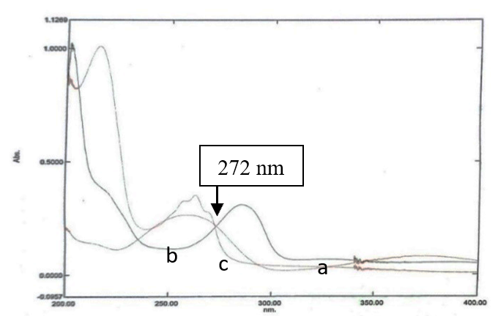
Gambar 1. Hasil scanning panjang gelombang maksimum
nikotinamida (a), vitamin b6 (b), dan vitamin c (c)

Optimasi Fase Gerak
Fase gerak merupakan campuran beberapa pelarut yang secara bersama-sama memengaruhi kemampuan elusi dan tingkat resolusi dalam analisis. Pada penelitian ini, komposisi fase gerak yang digunakan mengandung metanol, air, dan asam asetat glasial, mengikuti acuan dari Maeaba dkk. (2025). Pengoptimalan dilakukan pada panjang gelombang operasional sebesar 272 nm untuk nikotinamida, vitamin B6, dan vitamin C, dengan kecepatan aliran 1 mL/menit. Evaluasi optimasi fase gerak didasarkan pada parameter waktu retensi, resolusi, serta bentuk puncak ketiga senyawa tersebut (Gandjar dan Rohman, 2012). Efektivitas elusi dan resolusi ditentukan oleh polaritas gabungan pelarut, karakteristik fase diam, serta sifat kimia dari komponen sampel. Hasil pengoptimalan fase gerak dapat dilihat pada Gambar 2 dan Tabel.

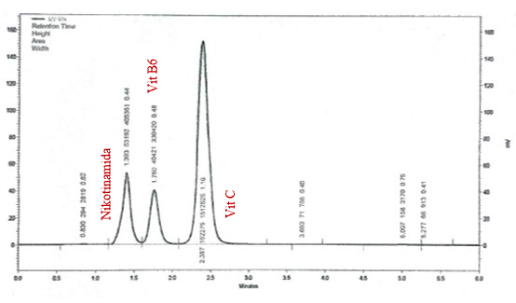 | 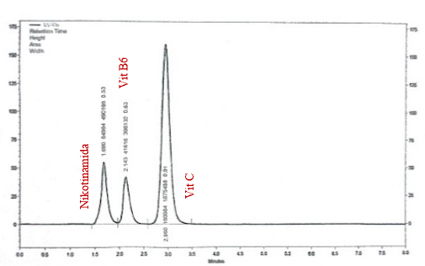 | 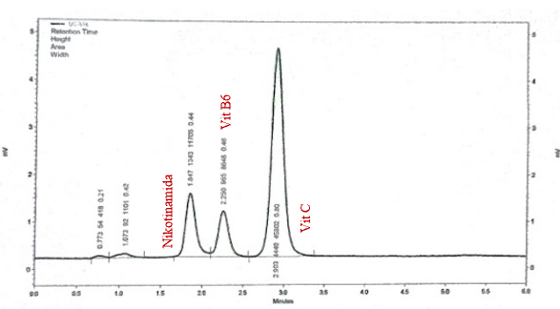
(a) | (b) | (c)
Gambar 2. Optimasi fase gerak dengan perbandingan komposisi (metanol: air: asam asetat glasial, v/v/v) (a) 10:90:1, (b) 15:85:1, (c) 20:80:1.

Campuran fase gerak dengan komposisi metanol: air: asam asetat glasial (10:90:1) memberikan waktu retensi nikotinamida yang singkat. Sementara itu, perbandingan (15:85:1) menghasilkan kromatogram dengan puncak yang lebar, waktu retensi cepat, dan bentuk puncak yang simetris. Di sisi lain, campuran (20:80:1) menunjukkan waktu retensi yang cepat, tetapi area puncaknya lebih kecil. Oleh karena itu, komposisi fase gerak metanol: air: asam asetat glasial (15:85:1) dipilih sebagai formulasi terbaik dan digunakan untuk analisis selanjutnya.

Tabel 1. Optimasi komposisi fase gerak
Fase Gerak  (metanol: air: asam asetat glasial) | Waktu Retensi (menit) |  |  | Luas Kromatogram (unit) |  |  | Nilai Resolusi |  | Ket.
Fase Gerak  (metanol: air: asam asetat glasial) | Nikotinamid | Vit B6 | Vit C | Nikotinamid | Vit B6 | Vit C | N-B6 | B6-C
10: 90: 1 | 1,393 | 1,750 | 2,387 | 405351 | 330420 | 1512525 | 0,776 | 0,388
15: 85: 1 | 1,690 | 2,143 | 2,960 | 205159 | 167010 | 633125 | 1,536 | 1,72 | Optimum
20: 80: 1 | 1,847 | 2,250 | 2,903 | 11705 | 8648 | 45802 | 0,896 | 0,518
Pembuatan Kurva Baku
Kurva baku nikotinamida, vitamin B6, dan vitamin C dibuat pada seri konsentrasi larutan baku nikotinamida pada 2; 4; 6; 8; 10 dan 12 µg/Ml; seri konsentrasi larutan baku vitamin B6 pada 0,5; 1; 1,5; 2; 2,5 dan 3 µg/mL dan seri konsentrasi larutan vitamin C pada 7,5; 15; 22,5; 30; 37,5 dan 45 µg/mL. Hasil pembuatan kurva baku tampak pada Gambar 3.

(a) | (b) | (c)
Gambar 3. Kurva baku analisis (a) nikotinamida, (b) vitamin B6, (c) vitamin C

Gambar 3 menunjukkan bahwa ketiga persamaan kurva baku memiliki nilai koefisien korelasi (r)≥ 0,999 sehingga ada hubungan yang linier antara perubahan konsentrasi dengan respon detektor. Hal ini berdasarkan ketentuan bahwa nilai r memenuhi persyaratan linier jika ≥ 0,999 (Miller dan Miller, 2005). Ketiga persamaan kurva baku tersebut yaitu y=19634x+62717 untuk analisis nikotinamida; y=63201x+52359 untuk analisis vitamin B6; dan y=19661x+267413 untuk analisis vitamin C.
Validasi Metode Analisis
Validasi metode analisis yang diterapkan termasuk dalam kategori 1, yaitu validasi untuk penentuan komponen utama dalam suatu sediaan. Oleh karena itu, parameter yang dievaluasi meliputi linieritas, sensitivitas, spesifisitas/selektivitas, presisi, dan akurasi (Lister 2005).
Linieritas
Pengujian linieritas dilakukan dengan menggunakan persamaan regresi linier dari kurva standar yang telah dipilih. Evaluasi ini didasarkan pada hubungan proporsional antara konsentrasi dan luas puncak kromatogram, yang diukur melalui nilai korelasi (r). Suatu metode dianggap linier jika nilai r lebih dari 0,99 ((Miller dan Miller, 2005). Pada penelitian ini, nilai r untuk nikotinamida, vitamin B6, dan vitamin C masing-masing adalah 0,9992, 0,9990, dan 0,9992. Semua nilai tersebut memenuhi standar koefisien korelasi untuk lima titik data, yaitu lebih dari 0,99, yang menandakan bahwa metode tersebut mampu menunjukkan respons yang sebanding secara linier terhadap variasi konsentrasi zat yang diuji (Harmita 2004).
Akurasi
Ketepatan metode analisis menggambarkan seberapa dekat hasil pengukuran kadar dengan nilai sebenarnya. Uji ketepatan ini dilakukan menggunakan metode penambahan standar, kemudian dihitung persentase perolehan kembali. Detail hasil uji akurasi untuk nikotinamida, vitamin B6, dan vitamin C dapat dilihat pada Tabel 2.
Tabel 2. Akurasi metode analisis
Penambahan Baku (%) | Perolehan kembali (%)
Penambahan Baku (%) | Nikotinamida | Vitamin B | Vitamin C
80 | 100, 08-100,86 | 99,13-100,38 | 100,76-100,10
100 | 99,05-100,40 | 100,10-100,80 | 100,15-100,18
120 | 99,20-100,25 | 100,21-100,36 | 99.28-100,07

Seluruh nilai perolehan kembali yang diperoleh sesuai dengan standar yang diterima, yakni berada dalam rentang 98-102% (Lister, 2005). Hasil uji akurasi ini membuktikan bahwa metode analisis mampu menghasilkan pengukuran kadar nikotinamida, vitamin B6, dan vitamin C yang sangat mendekati nilai sebenarnya.
Presisi
Hasil uji presisi memperoleh nilai %RSD nikotinamida, vitamin B6, dan vitamin C yang memenuhi persyaratan nilai RSD yaitu ≤ 2 (Gonzales dkk., 2010) yang dijelaskan pada Tabel 3.
Tabel 3. Presisi metode analisis
Nikotinamida |  | Vitamin B6 |  | Vitamin C
Kadar(μg/mL) | %RSD | Kadar (μg/mL) | %RSD | Kadar (μg/mL) | %RSD
2 | 0,050 | 0,5 | 0,028 | 7,5 | 0,013
6 | 0,018 | 1,5 | 0,024 | 22,5 | 0,003
8 | 0,011 | 2 | 0,037 | 30 | 0,001

Selektivitas
Selektivitas mengacu pada kemampuan suatu metode untuk secara tepat dan teliti mengukur senyawa target meskipun terdapat komponen lain dalam sampel. Tingkat selektivitas ini diukur melalui nilai resolusi (R) antara puncak senyawa target dengan puncak zat lain yang terdapat dalam suplemen kesehatan. Nilai resolusi yang dianggap memenuhi standar adalah R ≥ 1,5, yang menunjukkan pemisahan yang baik (Harmita, 2004). Kromatogram untuk nikotinamida, vitamin B6, dan vitamin C disajikan pada Gambar 4.

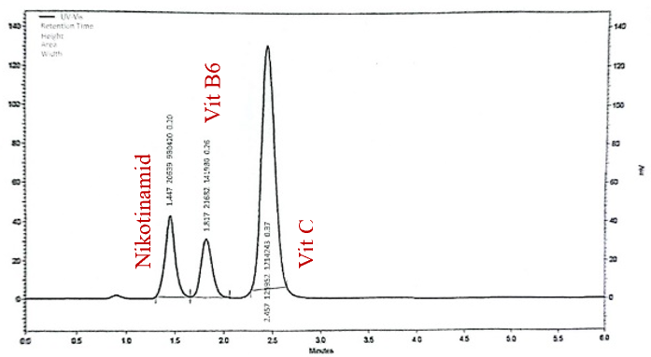
Gambar 4. Kromatogram nikotinamida, vitamin B6, dan vitamin C

Nilai resolusi (R) yang terukur antara nikotinamida dan vitamin B6 adalah 1,608, sedangkan antara vitamin B6 dan vitamin C sebesar 2,031. Berdasarkan hasil tersebut, dapat disimpulkan bahwa metode KCKT yang digunakan menunjukkan tingkat selektivitas yang memadai dengan nilai R ≥ 1,5, sehingga mampu mengidentifikasi nikotinamida, vitamin B6, dan vitamin C secara spesifik tanpa interferensi dari zat lain dalam suplemen kesehatan.
Sensitivitas
Sensitivitas metode, yang menunjukkan batas terkecil konsentrasi analit yang dapat dideteksi, diukur melalui parameter LOD (Limit of Detection) dan LOQ (Limit of Quantification). Dalam penelitian ini, nilai LOD yang diperoleh adalah 0,554 µg/mL untuk nikotinamida, 0,068 µg/mL untuk vitamin B6, dan 0,602 µg/mL untuk vitamin C, sedangkan nilai LOQ masing-masing adalah 1,846 µg/mL, 0,227 µg/mL, dan 2,006 µg/mL. Dibandingkan dengan hasil studi Patle (2022), metode ini menunjukkan sensitivitas yang lebih rendah, terutama untuk vitamin B3 dan B6 yang pada penelitian tersebut memiliki LOD sebesar 0,025 µg/mL, sementara untuk vitamin C hasilnya 0,1 µg/mL. Perlu diketahui bahwa metode analisis dikatakan semakin sensitif apabila nilai LOD dan LOQ-nya semakin kecil (Gandjar dan Rohman, 2015).
Penetapan Kadar
Penetapan kadar dihitung dengan cara mengekstrapolasikan luas area (y) sampel dengan masing-masing kurva baku yaitu y=19634x+62717 untuk nikotinamida; y=63201x+52359 untuk vitamin B6; dan y=19661x+267413 untuk vitamin C. Hasil penelitian memperoleh kandungan rata-rata nikotinamida dalam sampel A adalah 6,69% b/b, sampel B 6,69%, dan sampel C 6,68%. Kadar rata-rata vitamin B6 pada sampel A adalah 1,68%, sampel B 1,68%, dan sampel C 1,65%. Sedangkan kadar rata-rata vitamin C dalam sampel A mengandung 50,22%, sampel B 50,11%, dan sampel C 50,35% b/b. Kadar ketiga senyawa tersebut sesuai dengan standar yang tercantum dalam Farmakope Indonesia (Depkes RI, 1995). Oleh karena itu, metode analisis yang telah tervalidasi ini dapat digunakan untuk mengukur kandungan nikotinamida, vitamin B6, dan vitamin C.

KESIMPULAN
Metode analisis yang dikembangkan telah berhasil divalidasi dan dapat digunakan untuk mengukur kandungan nikotinamid, vitamin B6, dan vitamin C pada tiga merek suplemen kesehatan. Metode ini menunjukkan karakteristik linieritas, akurasi, presisi, dan selektivitas yang baik. Namun, metode tersebut memiliki tingkat sensitivitas yang lebih rendah, dengan nilai LOD dan LOQ yang lebih tinggi dibandingkan penelitian sebelumnya, sehingga masih memerlukan pengembangan lebih lanjut.

DAFTAR PUSTAKA

BPOM RI, (2019), Persyaratan Mutu Suplemen Kesehatan, Perka BPOM No.17 Tahun 2019.
Budiarti, A., dan Elisa Kurnianingrum, D.A., (2015), Pengaruh suhu dan lama penyimpanan terhadap kandungan vitamin c dalam cabai merah (Capsicum annuum, L) dan aktivitas antioksidannya, Jurnal Ilmu Farmasi dan Farmasi Klinik, 134-140.
Budiarti, A., Haryani, S., Sumarni, W., dan Prasetya, A.T., (2025), Analisis Makanan, Kosmetika, dan Obat Tradisional dengan Pendekatan SSI Kesehatan, Yogyakarta: Deepublish, pp. 50-56.
Depkes RI, (1995), Farmakope Indonesia Edisi IV, Jakarta.
Diana, D., (2022), Analisa Vitamin B1, B6 dan B12 secara Simultan dengan Metode Kromatografi Pasangan Ion. Jurnal Farmasi Sains dan Terapan (Journal of Pharmacy Science and Practice), 9(2), 94-98.
Gandjar, I.G. dan Rohman, A., (2010), Kimia Farmasi Analisis, Yogyakarta: Pustaka Pelajar, pp. 378-380.
Gandjar, I.G. dan Rohman, A., (2012), Analisis Obat Secara Spektrofotometri dan Kromatografi, Yogyakarta: Pustaka Pelajar.
Gonzales, A.G., Herrador, M.A., and Asuero, A.G., 2010, Intra-laboratory assessment of method accuracy (trueness and precision) by using validation standards, Talanta, 82, 1995-1998.
Harmita, 2004, Petunjuk Pelaksanaan Validasi Metode dan Cara Perhitungannya, Majalah Ilmu Farmasi, 1, 117-135.
Hemdan, S.S., Al Jebaly, A. & Ali, F., (2019), Importance of isosbestic point in spectroscopy: a review, Journal of Science and Humanities, (62), 1–21.
Herlambang, C.N., (2021), Development body scrub with niacinamide and jojoba beads as exfoliator, World Journal of Pharmaceutical Research, 10(10),1367–1377.
Lister, A.S., 2005, Validation of HPLC Methods in Pharmaceutical Analysis, in Handbook of Pharmaceutical Analysis by HPLC, Edited by Ahuja, S. and Dong, M.W., Worldwide Research & Development, New York: Purdue Pharma, 191-217.
Maeba, W., Singh, P., and Prasad, S., (2025), Development of method for simultaneous determination of water-soluble vitamins (B2, B3, B6, B9 and C) in guava (Psidium guineense) fruit by HPLC-photodiode array detection, Journal of Food Composition and Analysis, 144, 1-12.
Mardalena, I., (2021), Dasar-Dasar Imu Gizi dalam Keperawatan:Konsep dan Penerapan pada Asuhan Keperawatan, Yogyakarta: Pustaka Baru Press, pp. 182-194.
Miller, J.C., and Miller, J.N., (2005), Statistics and Chemometrics for Analytical Chemistry, 5th ed., England: Edinburgh Gate.
Patle, T.K., Shrivas, K., Patle, A., Patel, S., Harmukh, N., and Kumar, A., (2022), Simultaneous determination of B1, B3, B6 and C vitamins in green leafy vegetables using reverse phase-high performance liquid chromatography, Microchemical Journal, 176, 1-7.
Rohman, A. dan Sumantri, (2013), Analisis Makanan, Yogyakarta: Gadjah Mada University Press, pp. 165-170.
Sabaruddin, S., Rasyid, U.K., Buana, W.A., Pakaya, M. dan Husain, F.N., (2022), Optimasi dan Validasi Metode KCKT untuk Identifikasi dan Penetapan Kadar Vitamin B1, B3, B6, dan Kofein dalam Suplemen Kesehatan, Journal of Experimental and Clinical Pharmacy (JECP), 2(2), 115-129.

